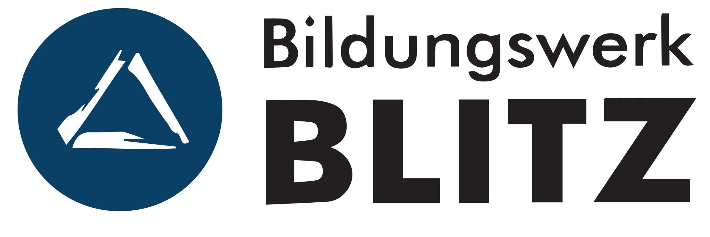 | Stellenausschreibung  Schulsozialarbeit  Saale-Orla-Kreis

Bildungswerk BLITZ e.V. sucht zum nächstmöglichen Zeitpunkt (1.10.2024) eine/n Schulsozialarbeiter:in im Rahmen der Richtlinie Schulsozialarbeit in Thüringen für die Schulstandorte in Neustadt, Triptis und Umgebung des Saale –Orla – Kreis.
Die Stelle ist unbefristet und die wöchentliche Arbeitszeit ist verhandelbar zwischen 30 bis 40 Stunden.

Das Aufgabengebiet umfasst:

Schulsozialarbeit an Grund- und Regelschule an ein bis zwei Schulen
- Beratung und Einzelfallarbeit, Bereitstellung von verschiedenen individuellen Hilfsangeboten
- Projekt- und Gruppenarbeit insbesondere zur Förderung der sozialen Kompetenzen und sowie zu
Präventionsthemen wie z.B. Gewalt und Konflikte, Sucht und Medien
- enge Zusammenarbeit mit dem Lehrerkollegium der Schule sowie verschiedenen
Netzwerkpartner:innen
- Vermittlung von Hilfeangeboten
- Elternarbeit
- Öffentlichkeitsarbeit, Dokumentation, Evaluation

Wir erwarten:

- abgeschlossenes Studium in den Bereichen Soziale Arbeit, Pädagogik, Erziehungswissenschaft
- die Fähigkeit zu eigenverantwortlichem Arbeiten sowie Flexibilität, Belastbarkeit, Teamfähigkeit
- Empathie, Offenheit sowie einen sicheren Umgang mit der Zielgruppe
- Erarbeitung und Umsetzung von Projektideen orientiert am Bedarf der Kinder und der Schule
- Besitz eines gültigen Führerscheins der Klasse B und eigenes Auto sowie die Bereitschaft das eigene Auto für Dienstzwecke einzusetzen

Wir bieten:

- unbefristete Anstellung
- tarifliche Vergütung entsprechend dem TV- L
- abwechslungsreiches, spannendes Arbeitsfeld mit viel Gestaltungsspielraum
- fachspezifische Fortbildungsmöglichkeiten
- Multiprofessionelles Team mit Austausch-und Kooperationsmöglichkeiten

Bildungswerk BLITZ e.V. ist ein gemeinnütziger, als Träger der freien Jugendhilfe anerkannter Verein. Der Verein arbeitet in den unterschiedlichsten Feldern der Jugend(sozial)arbeit, Demokratiestärkung und Jugendbildung. Wir sind Träger der Jugendbildungsstätte in Hütten und seit 2022 zertifiziert nach PQ-Sys.

Bewerbungen richten Sie bitte per Mail oder postalisch an:

Bildungswerk BLITZ e.V.
Anne Bruhn-Zwolinski
Zeitzgrund 6
07646 Stadtroda
 bruhn@bildungswerk-blitz.de

www.bildungswerk-blitz.de

